Guía de trabajo autónomo (plantilla)
El trabajo autónomo es la capacidad de realizar tareas por nosotros mismos, sin necesidad de que nuestros/as docentes estén presentes.
Centro Educativo:
Educador/a:
Nivel:
Asignatura:

Ficha de auto-trabajo1
Estudios Sociales Sétimo Año

Eje temático: 7. La ocupación humana y el uso del espacio geográfico: lecciones espacio-temporales del pasado para pensar el presente y el futuro
Tema integrador: 7.1. El mundo antiguo y la huella humana en el espacio geográfico (70.000 a. C. al 3000 a. C.)
Unidad de trabajo: 7.1.2. El mundo antiguo: las primeras civilizaciones en Mesopotamia y Egipto
Indicador del aprendizaje esperado: Identifica las condiciones ambientales que permitieron el desarrollo de las primeras civilizaciones en Mesopotamia y Egipto.

Un abrazo desde la distancia, un gusto acercarnos de esta forma a ustedes, atendiendo las indicaciones de las autoridades para que podamos cuidarnos entre todos. En esta ficha de trabajo, el estudiantado encontrara el abordaje de los contenidos curriculares referidos a “Los primeros pasos del ser humano: de los homínidos al Homo sapiens”.
Hola estimado estudiante, casi al final de la GTA se te solicita realizar una lectura tomada de la Antología para 7mo año elaborada por el Coned, para más facilidad se anexan en esta parte Lee detenidamente las siguientes páginas y subraya los aspectos más relevantes de la misma.

1. Egipto Antiguo
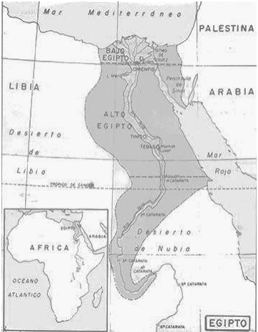
La cultura Egipcia o cultura del Antiguo Egipto, se desarrolló en el valle formado por el río Nilo, situado al extremo noreste de África. El río Nilo recorre el territorio de sur a norte haciendo prosperar la agricultura, la ganadería y la navegación.

MEDIO GEOGRÁFICO Egipto está situado al noreste del continente africano. Limitaba en la antigüedad, por el norte con el mar Mediterráneo; por el sur con la región de Nubia; por el este con el mar Rojo y el istmo de Suez y por el oeste con el desierto de Libia.
El crecimiento de esta civilización se debe, en su mayoría al río Nilo; por ello algunos historiadores han afirmado que “Egipto era un don del Nilo”
Aunque en este país se encuentra en una región de lluvias escasas y vegetación desértica, las tierras a orillas del Nilo eran fértiles. Cada año, en los meses de julio y agosto, el río se desbordaba e inundaba las tierras que lo rodeaban. Al retirarse las aguas, dejaban un limo o barro que fertilizaba el suelo y lo dejaba preparado para el cultivo.

Legado Cultural
Matemática: fundamentos de aritmética y geometría. Las utilizaban para medir sus tierras, trazar sus canales de irrigación y las obras de arquitectura monumental.
Astronomía: Inventaron el calendario, de 365 días, divididos en 12 meses de 30 días cada uno, a los que agregaron un periodo de 5 días festivos.
Los egipcios conocieron tres estaciones: inundación, siembra y cosecha; descubrieron varios planetas: Mercurio, Venus, Marte, Júpiter y Saturno; inventaron el reloj de sol y sombra y el reloj de agua; trazaron mapas celestes y determinaron los cuatro puntos cardinales.
Producción artística y arquitectura: construcciones monumentales, templos, pirámides, obeliscos, etc.
Arte, pintura y esculturas, ligados a la religión y el Estado. Glorificar a los dioses, faraones y clases privilegiadas.
Sistema de escritura: Escritura Jeroglífica formada por signos e imágenes de animales y objetos. Se empleaba generalmente en las tumbas y en los templos.
Escritura Hierática es la misma escritura jeroglífica, pero en forma abreviada. Su uso estuvo limitado a los sacerdotes y personas de gran cultura.

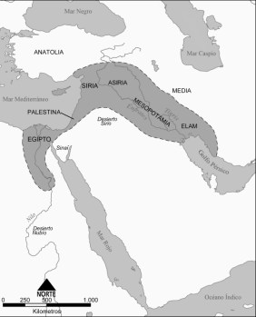
Mesopotamia (en griego, entre ríos), región que se convirtió en uno de los primeros centros de civilización urbana, situada entre los ríos Tigris y Éufrates, en la zona que en la actualidad ocupan los estados de Irak (principalmente), Irán y Siria.

MEDIO GEOGRÁFICO Mesopotamia limita al norte con Asia Menor y las montañas Armenias, al este con los montes Zagros, al sur con el golfo Pérsico y al oeste con los desiertos de Arabia y Siria.
Mesopotamia, tenía un clima subtropical sin estación seca, estaba dividida en dos grandes zonas agrícolas. La alta Mesopotamia, que permitía una agricultura de secano (Terreno de cultivo que no tiene riego y solamente se beneficia del agua de la lluvia, gracias a las lluvias de invierno y primavera. Al sur es el área de la agricultura de regadío, porque no hay lluvia suficiente para que prospere una agricultura de secano.

Los valles de Mesopotamia están bordeados por el desierto y zonas esteparias, que desempeñan un papel importante en las actividades ganaderas. Las estepas, especialmente las de la alta Mesopotamia, y en particular las situadas cerca del Éufrates medio, se riegan a veces y se convierten en prados durante un par de semanas. El desierto, en la frontera con la Mesopotamia del oeste, recibe menos de 100 mm de lluvia por año en promedio, y por lo tanto es inservible para la agricultura, su uso como un espacio de paso estuvo limitado hasta que no se introdujo el camello en la región
A diferencia de Egipto, Mesopotamia no tenía fronteras naturales. Esto facilitó las migraciones de pueblos diversos.
Desde la perspectiva del relieve, el norte es una meseta, cuya parte septentrional es más alta. Por el contrario, la baja Mesopotamia es muy llana: la pendiente es muy pequeña o incluso nula en algunos lugares. El extremo sur es una zona pantanosa.

Legado Cultural
En el área de la Matemática: utilizaron un sistema sexagesimal con base 6, que constituyen el fundamento de nuestro sistema de horas, minutos y segundos. A partir del mismo principio dividieron el círculo en 360°. Conocieron el cálculo de áreas y volúmenes, potencias y raíces. Crearon la multiplicación y la división.  En astronomía: lograron reconocer y ubicar constelaciones y cinco planetas del Sistema Solar. También consiguieron predecir eclipses y crearon un calendario lunar de doce meses. Inventaron el horóscopo y los signos zodiacales. En el campo de leyes: crearon el Código de Hammurabi, un cuerpo de leyes. El Código de Hammurabi no contiene normas jurídicas acerca de temas religiosos. Las bases del Derecho penal derivan del principio, común entre los pueblos semitas aplicándose la Ley del Talión (del “ojo por ojo, diente por diente”. La protección del Código se ofrece a todas las clases sociales babilónicas: el Derecho protege a débiles y menesterosos, mujeres, niños o esclavos contra la injusticia de ricos y poderosos.
En arquitectura: fueron grandes constructores de ciudades. Las paredes interiores de templos y palacios se decoraban con adornos de cerámica vidriada y relieves. La construcción más característica era el zigurat, un templo en forma de pirámide escalonada. Estaba construido con ladrillos de barro secados al sol, porque en Mesopotamia escaseaba la piedra.

Fuente: Antología de CONED. Estudios Sociales sétimo año. Páginas 32, 33, 39, 40, 41 y 42.

